支付宝“生活号”申请及配置流程
生活号平台注册地址：https://fuwu.alipay.com
说明：
a) 若您是企业账号，授权运营为可选填项，当需要使用其他公司持有的品牌或商标作为生活号名称时，需要上传对应资料。
b) 若您是个人账号，由于生活号平台是一个商业化平台，所以目前仅支持个体工商户、电商网站所有者和应用所有者入驻。

步骤1：登录生活号平台（https://fuwu.alipay.com）。
若您已有支付宝账号，输入支付宝登录账号和密码（前往步骤3）；若您还没有支付宝账号，请点击“立即注册”注册支付宝个人或企业账号。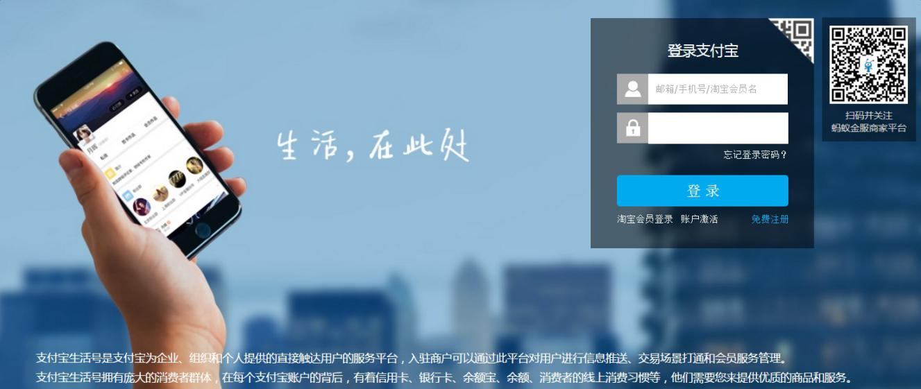

步骤2：注册及认证支付宝账号
创建账户—》设置身份信息—》设置支付方式
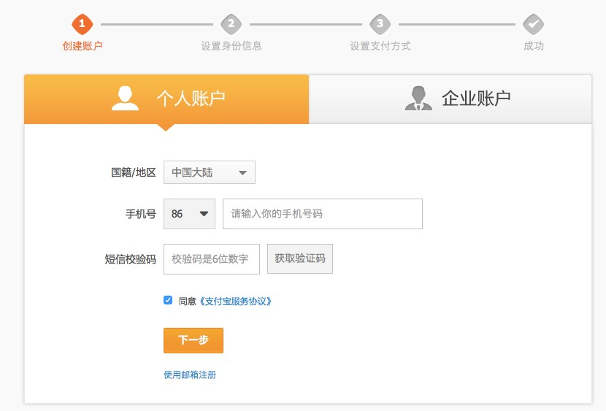

步骤3：通过认证后，根据页面提示要求填写生活号信息，如图所示：
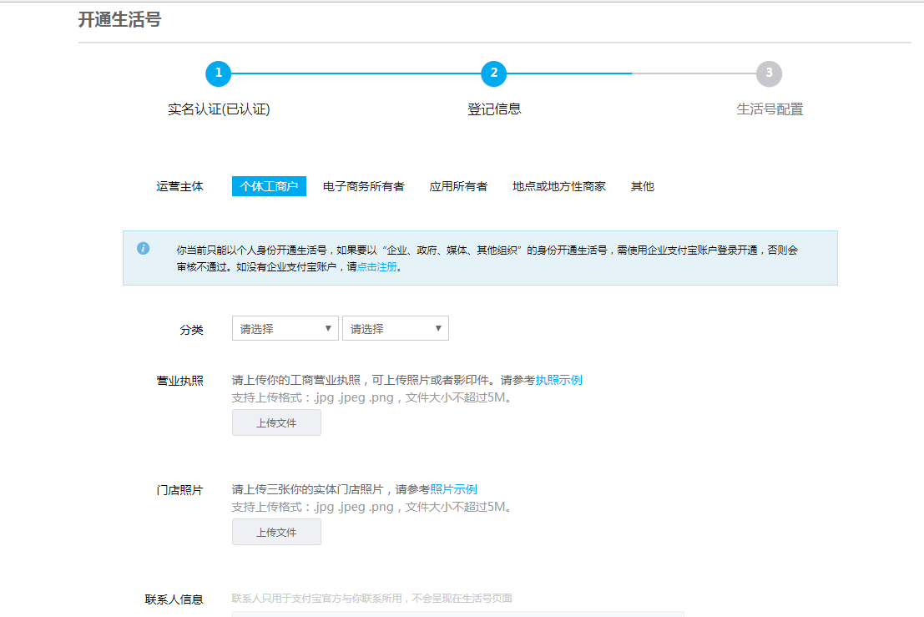
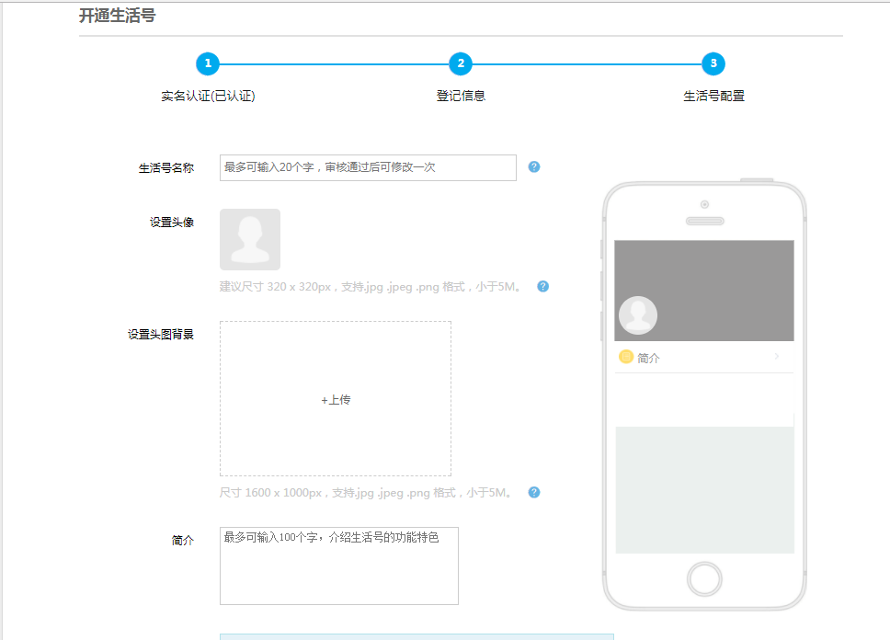
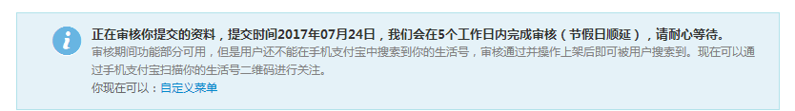
完成以上步骤后，支付宝工作人员会在5个工作日内完成审核，请耐心等待。

步骤4：将生活号的APPID配置到商城后台。
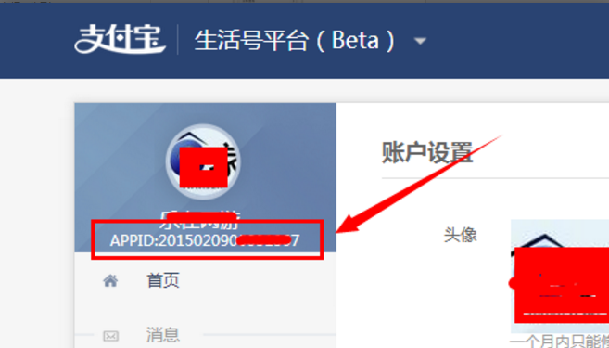
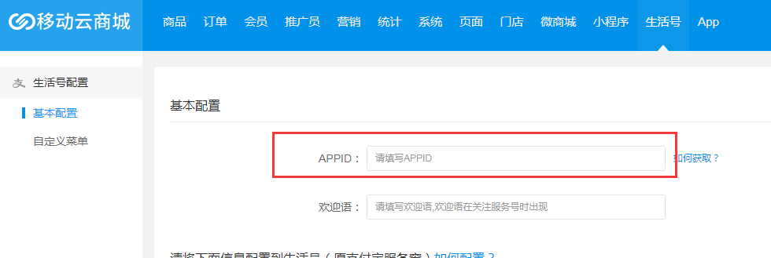

步骤5：生活号审核通过后，回到生活号点击【开发者】，签署协议。
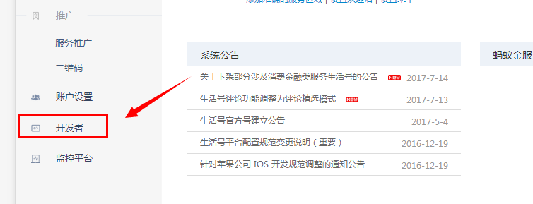
可编辑“完善信息”或直接【签署】协议。
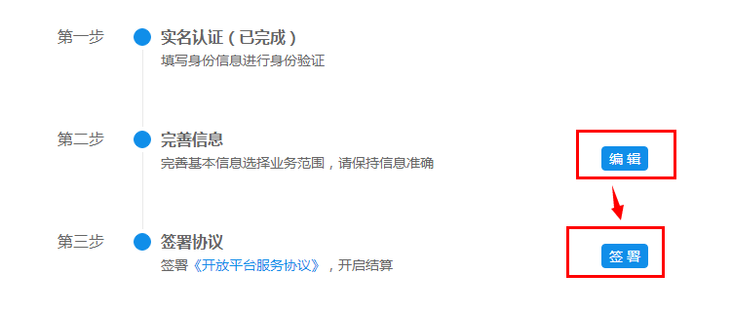
勾选后点击【确定】
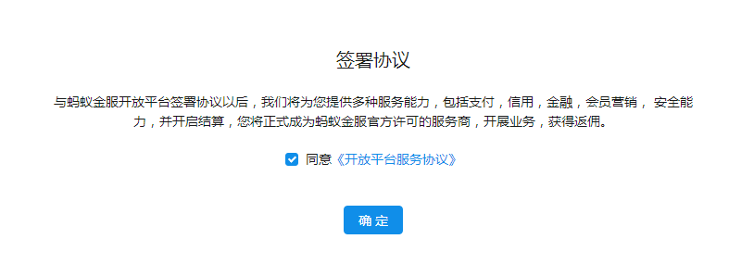
成为开放平台服务商

步骤6：点击【应用】，去创建应用
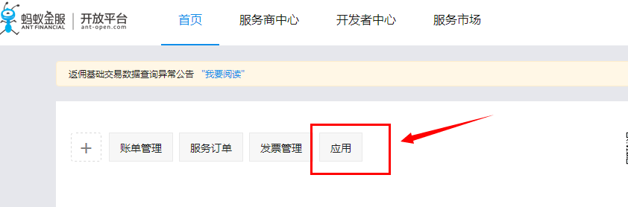
点击【支付应用】，选择【自用型应用】，设置好应用名称。
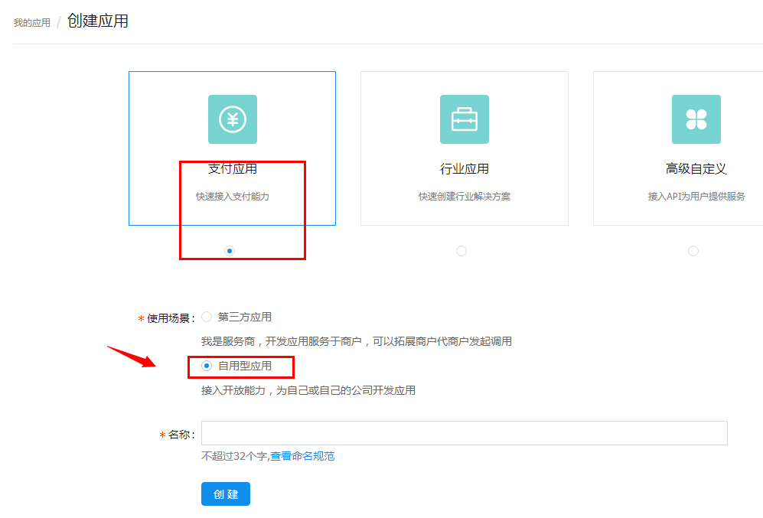
提交审核
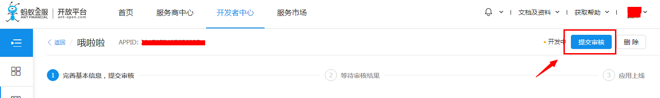

步骤7：做好开发配置，将商城后台的开发者网关、开发者公钥配置到生活号中
在开放平台中，点击【应用信息】
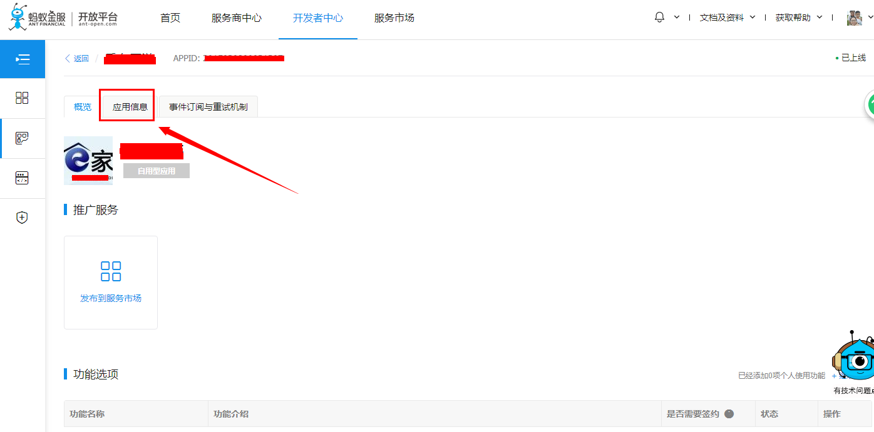
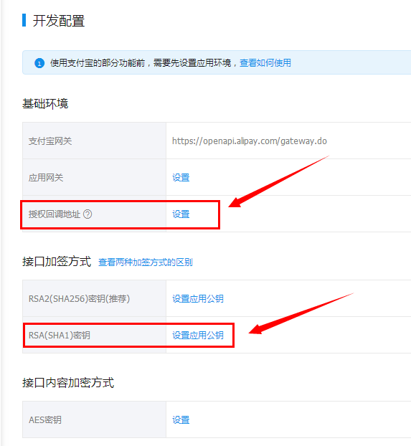
“开发者网关”即为“授权回调地址”，点击“授权回调地址”的设置
“回调地址类型”选择“http”；
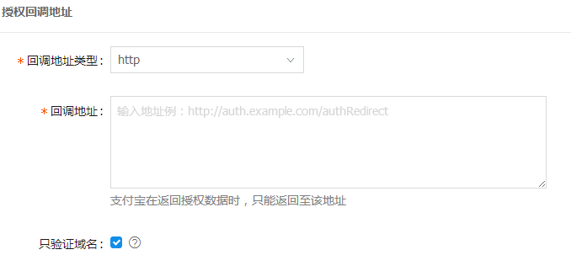
“回调地址”则填写商城系统中的“开发者网关”。
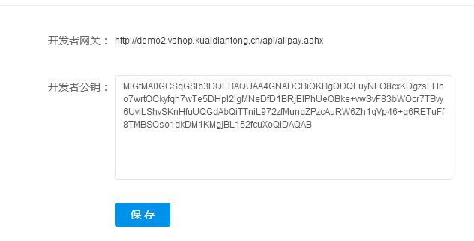
“RSA(SHA1)密钥”即为“开发者公钥”，点击“RSA(SHA1)密钥”右侧的选择SHA1withRsa，选择第一个
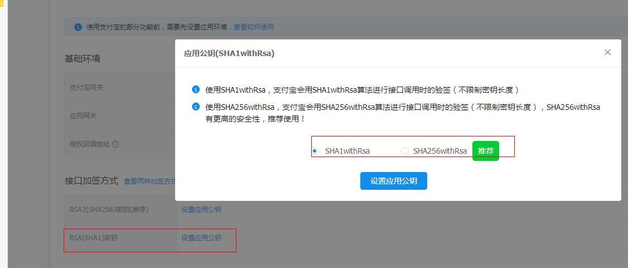
点击“设置应用公钥”，将商城系统中的“开发者公钥” 填写在这里
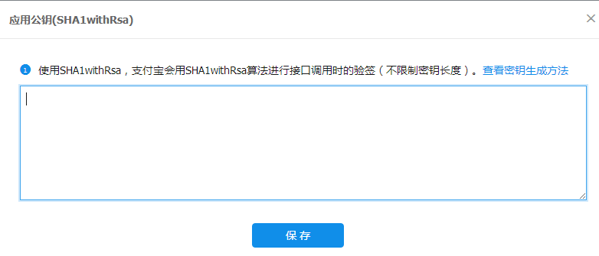
点击保存后，应用公钥就上传成功
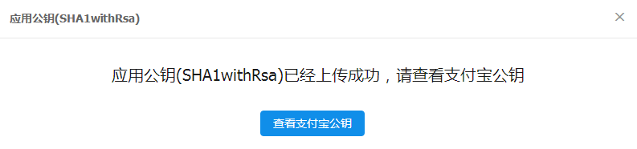

步骤8：添加生活号功能选项
点击【功能选项】右侧的“继续添加”
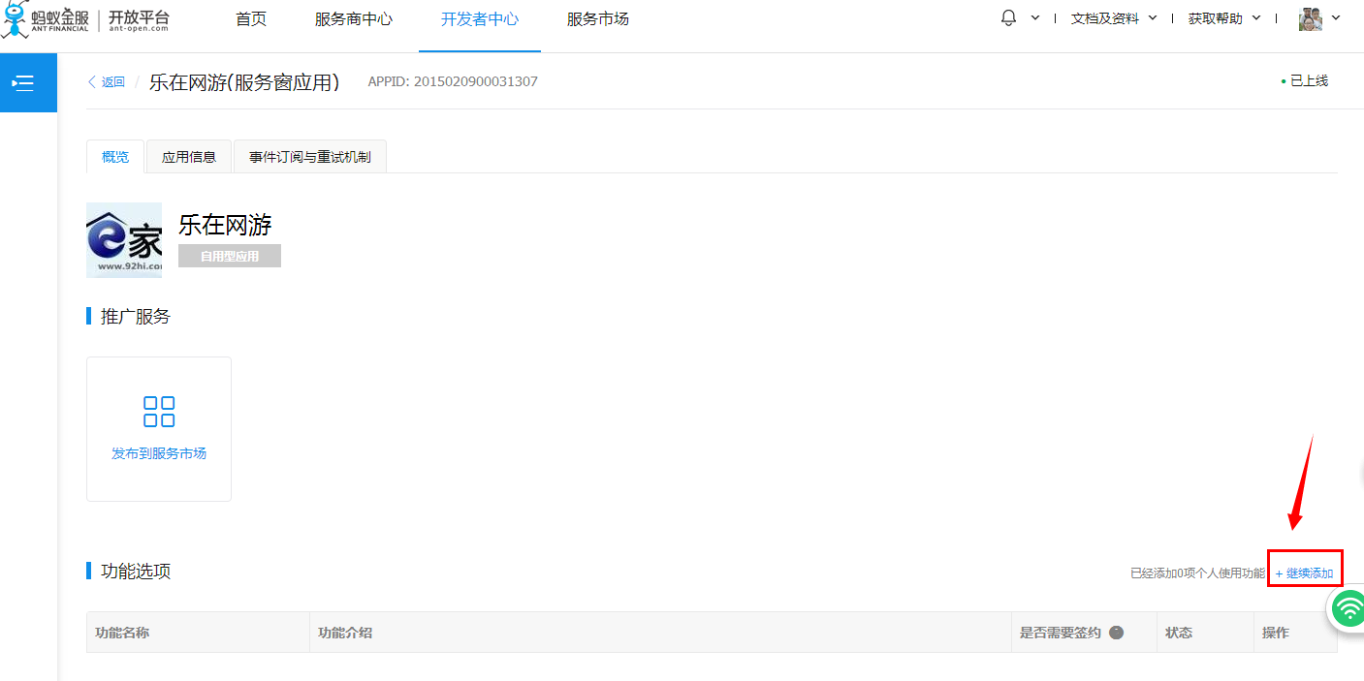
“生活号（原服务窗）”的状态为“未获得”，勾选后再点击确定
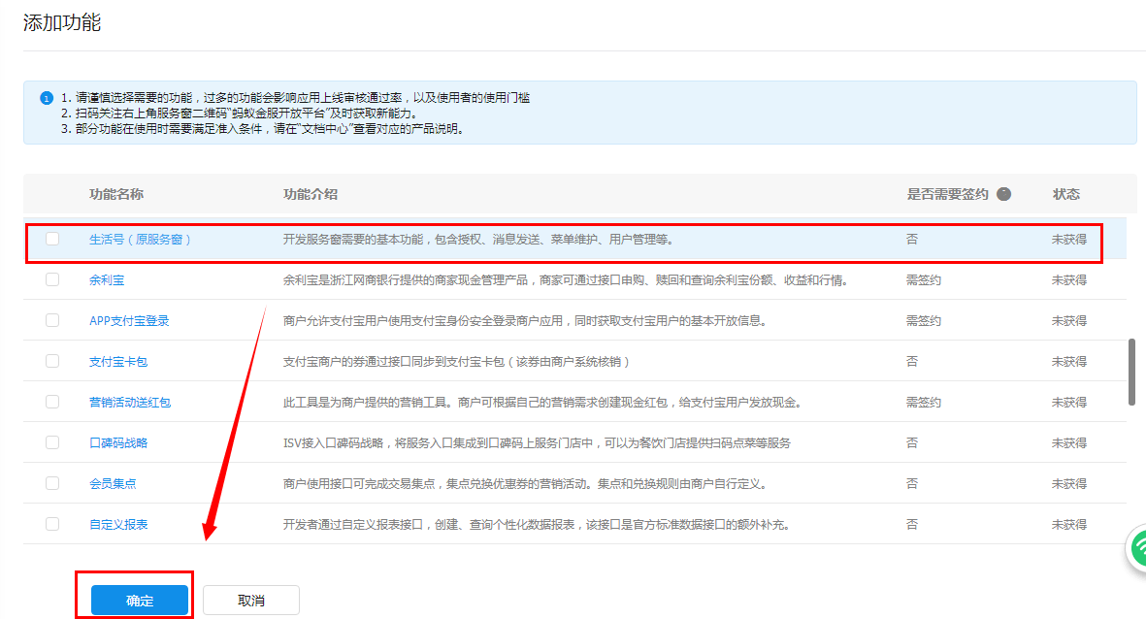
确认已选功能
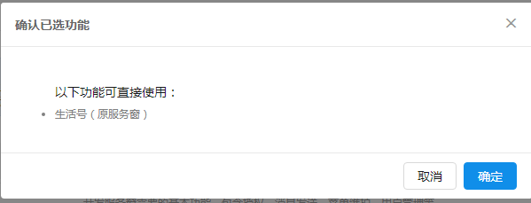
在【功能选项】中能看到该功能名称，状态也为已生效
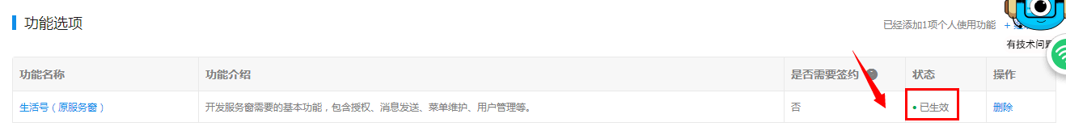

步骤8：在商城后台配置好欢迎语、自定义菜单
复制APPID
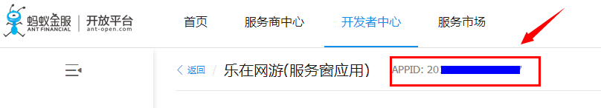
粘贴到商城生活号的【基本配置】中，设置好欢迎语
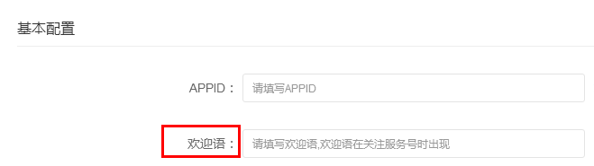
再根据实际需要设置【自定义菜单】
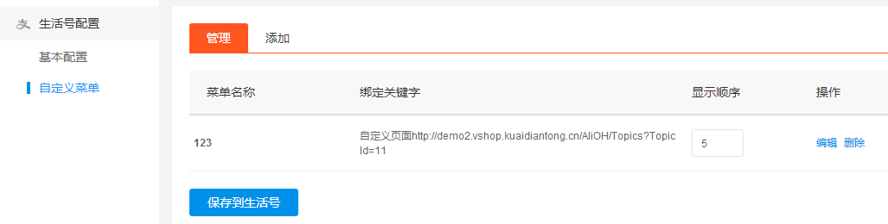

步骤9：关注生活号
在生活号平台左侧菜单【推广】下，点击【二维码】
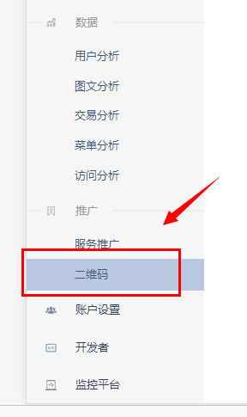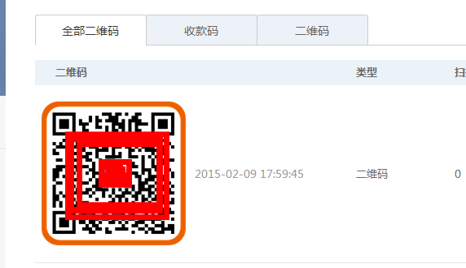
扫描该二维码可直接关注您的生活号，浏览您的生活号
